ACADEMIA INTERNACIONAL DE ALTOS SUEÑOS

PRIMERO BÁSICO

TECNOLOGIAS DEL APRENDIZAJE

SONY ALEXANDER AJQUEJAY AJSIVINAC

MARIA FERNANDA ALVARADO

CAMBIO CLIMATICO

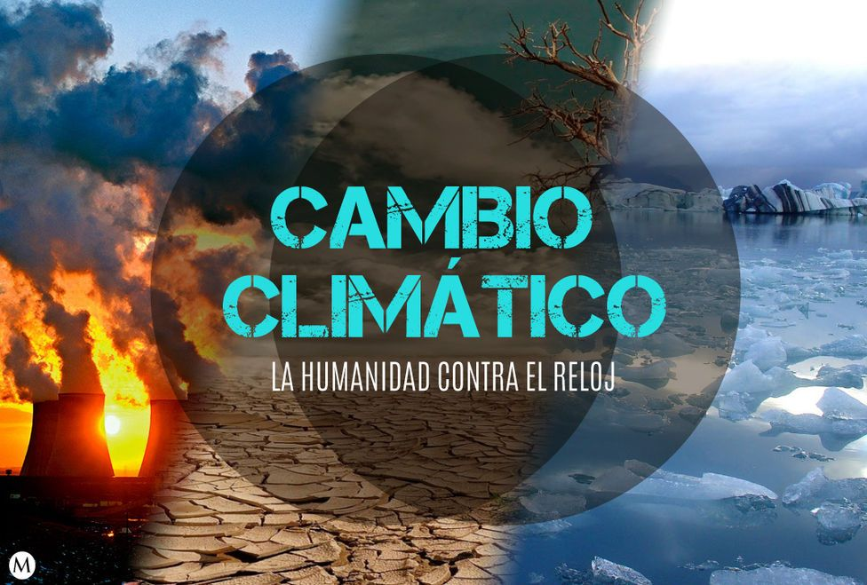

**Índice**

1. ¿Qué es?
2. Reseña histórica
3. Terminología
4. Causas
5. Variaciones solares
6. Variaciones orbitales
7. Actividad humana
8. Efectos
9. Conclusión

**Introducción**

El cambio climático se refiere a la variación del estado del sistema climático terrestre debido a los principales factores que lo afectan como tales están: las variaciones orbitales, la variación de la actividad solar, los impactos de meteoritos e indicadores de la actividad industrial.

A continuación, se les presenta un informe detallado del porque ocurren los cambios climáticos en el planeta tierra, sus consecuencias y cómo podemos prevenirlos.

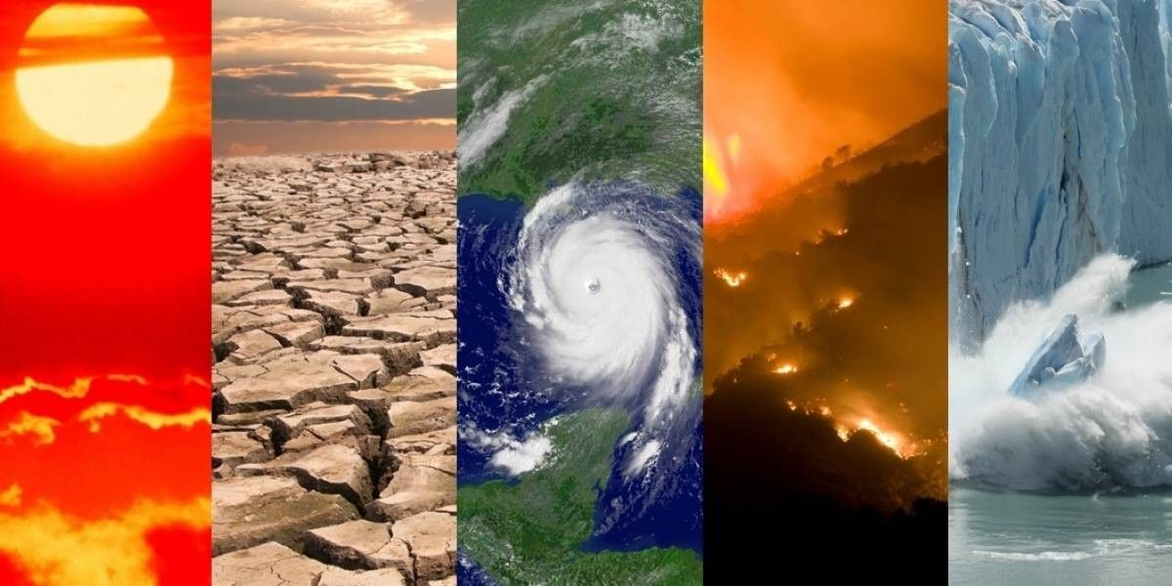

**Desarrollo del tema**

**¿Qué es?**

Es la variación en el estado del sistema climático terrestre, formado por la atmosfera, la hidrosfera, la criosfera, la litosfera y la biosfera, que perdura durante periodos de tiempo suficientemente largos (décadas o más tiempo) hasta alcanzar un nuevo equilibrio. Puede afectar tanto a los valores medios meteorológicos como a su variabilidad y extremos.

**Reseña histórica.**

Los cambios climáticos han existido desde el inicio de la historia de la tierra, han sido graduales o abruptos y se han debido a causas diversas, como las relacionadas con los cambios en los parámetros orbitales, variaciones de la radiación solar, la deriva continental, periodos de vulcanismo intenso, procesos bióticos o impactos de meteoritos como a su variabilidad. El cambio climático actual es antropogénico y se relaciona principalmente con la intensificación del efecto invernadero debido a las emisiones industriales procedentes de la quema de combustibles fósiles.

Los científicos trabajan activamente para entender el clima pasado y futuro mediante observaciones y modelos teóricos. Para ello recopilan un registro climático del pasado remoto de la tierra basado en la evidencia geológica a partir de sondeos geotécnicos de glaciares o pelinglaciares, análisis isotópico y otros análisis de las capas de sedimento y registros de los niveles del mar del pasado. Cualquier variación a largo plazo observado a partir de estos indicadores (prixies) puede pasar un cambio climático

Los modelos de circulación general se utilizan a menudo en los enfoques teóricos para intentar reconstruir los climas del pasado, realizar proyecciones futuras y asociar las causas y efectos del cambio climático.

Los factores externos que pueden influir en el clima son llamados forzamientos climáticos. Los forzamientos climáticos son factores que inciden en el balance de energía del sistema climático, modificando la cantidad de energía que el sistema pierde por emisión desde la tierra al espacio exterior. Los climatólogos que estudian el cambio climático actual suelen denominarlos **forzamientos radiativos** y consideran básicamente cuatro de ellos: la cantidad de radiación solar en lo alto de la atmosfera (constante solar), el albedo terrestre, la concentración de gases de efecto invernadero y la concentración de aerosoles tanto de procedencia natural, como son los procedentes de erupciones volcánicas, como los de origen antropogénico que proceden de actividades humanas, entre otros.

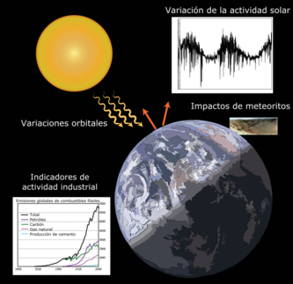

**Terminología**

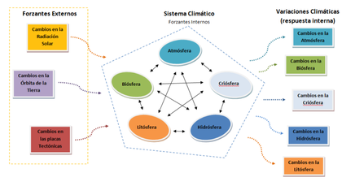 La definición más general de cambio climático es un cambio de las propiedades estadísticas (principalmente su promedio y dispersión) del sistema climático considerado durante periodos largos de tiempo, independiente de la causa. Por consiguiente, las fluctuaciones durante periodos cortos de unas cuantas décadas, como, por ejemplo, EL NIÑO, no representan un cambio climático.

El término a veces se usa para referir específicamente al cambio climático causado por la actividad humana en lugar de cambios en el clima que pudieron haber resultado como parte de los procesos naturales de la tierra.

Causas

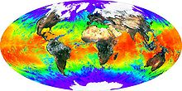

El clima es un promedio del tiempo atmosférico a una escala de tiempo dado que la ORGANIZACIÓN METEOROLOGICA MUNDIAL ha estandarizado en 30 años. Los distintos climas se corresponden principalmente con la latitud geográfica, la altitud, la distancia al mar, la orientación del relieve terrestre con respecto a la insolación y a la dirección de los vientos y por ultimo las corrientes marinas, estos factores y sus variaciones en el tiempo producen cambios en los principales elementos constituyentes del clima: temperatura atmosférica, presión atmosférica, vientos, humedad y precipitaciones.

Un cambio en la emisión de radiación solar, en la composición de la atmosfera, en la disposición de los continentes, en las corrientes marinas o en la órbita de la tierra puede modificar la distribución de energía y el equilibrio térmico, alterando así profundamente el clima cuando se trata de procesos de larga duración.

Otros factores como la distribución de continentes pueden terminar afectando a alguno de los forzamientos e inducir un cambio climático global. Por ejemplo: la ocupación del océano ecuatorial por una gran masa de tierra, puede contribuir a una mayor reflexión la radiación solar, aumentando el albedo y produciendo un enfriamiento que puede provocar la formación de hielo que, a su vez, vuelve a aumentar el albedo, en un ciclo conocido como realimentación hielo-albedo.

Un cambio climático actual es, de manera muy probable, totalmente antropogénico y se relaciona principalmente con la intensificación del efecto invernadero debido a las emisiones industriales procedentes de la quema de combustibles fósiles. Las contribuciones probables de los forzamientos naturales y variabilidad interna al cambio de la temperatura global desde 1951 son insignificantes.

**Variaciones solares**

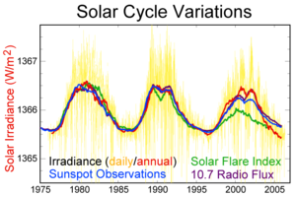

El sol es una estrella de aproximadamente 4600 millones de años que emite radiación electromagnética en todo el rango del espectro, desde las ondas de radio hasta los rayos x, aunque el 50 % de la energía se emite en el invisible e infrarrojo, puede contribuir al cambio climático dependiendo de la rotación de la tierra en torno a él.

**Variaciones orbitales**

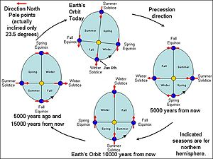

Hay tres factores que contribuyen a modificar las características orbitales haciendo que la insolación media en uno y otro hemisferio varié, aunque no lo haga apenas el flujo de radiación solar. Se trata de la precisión de equinoccios, la excentricidad orbital y la oblicuidad de la órbita o inclinación del eje terrestre. Solo la excentricidad puede cambiar ligeramente el flujo de radiación global, en menos del 0.2%.

**Actividad humana**

El impacto ambiental, también conocido como impacto antrópico o impacto antropogénico, es la alteración o modificación que causa una acción humana sobre el medio ambiente. Debido a que todas las acciones del hombre repercuten de alguna manera sobre el medio ambiente, un impacto ambiental se diferencia de un simple efecto en el medio ambiente mediante una valoración que permita determinar si la acción efectuada es capaz de cambiar la actividad ambiental y así justificar la denominación de impacto ambiental.

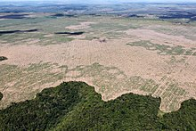

**Efectos de un cambio climático**

El cambio climático global ya tiene efectos que se pueden observar en el medio ambiente. Los glaciares se han encogido, en los ríos y los lagos se está derritiendo antes de tiempo, los hábitats de plantas y animales han cambiado y los arboles florecen antes.

Los efectos que los científicos predijeron en el pasado que surgirían del cambio climático global están sucediendo ahora: perdida de hielo marino, aumento acelerado de nivel del mar y olas de calor más intensas.

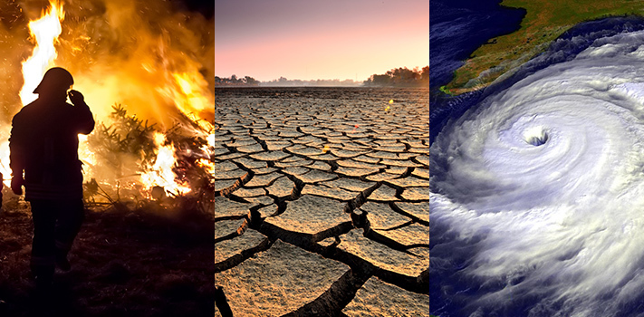

**Conclusión**